École doctorale I2S
_________

Rapport pour la réunion du CSI de 1ère année de thèse
_________

Oriane BRAUD
UMR AGAP & AMAP (CIRAD)
17 juin 2024

_________________________________________________________________________

Environnement de modélisation hybride multi-échelle pour les cultures intercalaires :

obtenir le meilleur des modèles de plantes et de culture
___________________________________________________________________________
Direction
Marc JAEGER
Myriam ADAM

Encadrement
Christophe PRADAL
Rémi Vezy
Thomas Arsouze

Comité de Suivi Individuel
Noémie Gaudio
Christian Fournier
Matthias Christina
Christophe Fiorio
Évelyne Costes
Table des matières
Introduction 3
Contexte de la thèse 3
Motivations du sujet 3
État de l’art 4
Modèles de culture 4
Modèles structure-fonction (FSPM) 5
Exemple de processus différant selon les hypothèses du modèle : l’interception de la lumière 7
Approches hybrides et multi-échelles 8
Questions de recherche 9
Chapitre 1 : Modèle paramétrique 3D architecturé et dynamique contraint par un modèle de culture 9
Chapitre 2 : Méthode de comparaison des processus écophysiologiques résultant des interactions interspécifiques à différentes échelles 10
Chapitre 3 : Proposition d'approches de modélisation multi-échelles 11
Premier chapitre : Modèle paramétrique 3D architecturé et dynamique contraint par un modèle de culture 11
Modèle conceptuel de ArchiCrop 12
Définition formelle du modèle ArchiCrop 13
Topologie et géométrie 14
Développement 16
Exemple pour une contrainte sur la dynamique du LAI 17
Implémentation 19
Spécification 20
Application à l’interception de la lumière 20
Plan expérimental 20
Simulations 21
Analyse de sensibilité 21
Résultats attendus 21
Conclusion et organisation du temps 22
Références 24

Introduction

Contexte de la thèse
Cette thèse, débutée le 13 novembre 2023, se déroule au CIRAD (Centre de coopération International en Recherche Agronomique pour le Développement) à Montpellier. Elle est co-dirigée par Marc JAEGER de l’UMR AMAP (botAnique et Modélisation de l’Architecture des Plantes) et par Myriam ADAM de l’UMR AGAP (Amélioration Génétique et Adaptation des Plantes méditerranéennes et tropicales), et co-encadrée par Christophe PRADAL (AGAP), Rémi VEZY (AMAP) et Thomas ARSOUZE (AMAP).
La thèse s’inscrit dans le projet européen INTERCROPVALUES (https://intercropvalues.eu). Ce projet vise à exploiter les avantages des culture associées pour concevoir et gérer des systèmes de culture productifs, diversifiés, résilients, rentables et respectueux de l'environnement, acceptables pour les agriculteurs et les acteurs de la chaîne agroalimentaire. Plus particulièrement, il s’agit d’une contribution au module de travail qui s’attache à comprendre les performances des cultures associées par la modélisation.

Motivations du sujet
Les systèmes alimentaires actuels sont confrontés à des défis environnementaux et économiques croissants, nécessitant des approches plus durables pour garantir la sécurité alimentaire mondiale. Une voie prometteuse vers la durabilité est la diversification des cultures, incluant les pratiques de cultures associées (ou intercropping en anglais). Elles consistent à cultiver plusieurs espèces végétales sur une même parcelle agricole de façon simultanée, au moins partiellement (Vandermeer, 1989). Nous considérons dans ce travail des associations de cultures annuelles, et en particulier des mélanges de céréales et de légumineuses.
Une cohabitation interspécifique implique des interactions nouvelles entre les plantes. Ces interactions peuvent être positives, telles que la complémentarité, la coopération/facilitation et la compensation, ou négatives, comme la compétition (Justes et al., 2021). Une mise en place adéquate de ces pratiques peut permettre d’optimiser l’utilisation des ressources en lumière, en eau ou en nutriments, une amélioration de la qualité des sols, et une réduction des maladies et des ravageurs, permettant de réduire la quantité d’intrants de synthèse (Jensen et al., 2020) et possiblement un rendement plus élevé (Stomph et al., 2020). Aussi, dans les environnements avec peu de ressources avec des sols pauvres en nutriments ou sans irrigation, la complémentarité des espèces pour l’exploitation des ressources peut augmenter les rendements (Gaudio et al., 2021).
Les expérimentations in situ sont longues et coûteuses. L'utilisation de modèles de culture permet de tester in silico les performances d’une grande variété de combinaisons Génotype d’une culture x Génotype de l’autre culture x Environnement (sol et climat) x Management (GxGxExM), et ainsi sous-échantillonner l’espace des possibilités et ne sélectionner que les combinaisons qui présentent le plus haut potentiel pour les expérimenter localement (Gaudio et al., 2022 ; Vezy et al., 2023). Ces modèles représentent les cultures à une échelle dégradée. D’autres modèles, les modèles structure-fonction, à l’échelle de l’organe, peuvent aussi permettre de mieux comprendre les processus sous-jacents des interactions entre les plantes (Evers et al., 2019). Cependant, les modèles existants peinent encore à trouver un compromis pour à la fois représenter l’hétérogénéité spatiale et temporelle des cultures associées, ainsi que les interactions plante-plante, et ce sur plusieurs saisons et avec un temps de calcul raisonnable. La piste des modèles hybrides multi-échelles est explorée pour permettre un tel compromis (Gaudio et al., 2022).
Le but de ma thèse est de définir une méthode d’évaluation des formalismes pour les cultures associées dans les modèles de culture, de l’appliquer sur le modèle STICS, et si besoin de proposer de nouvelles approches pour améliorer la qualité de prédiction. L’approche hybride multi-échelle choisie dans ma thèse consiste à capturer dans une représentation à l’échelle de l’organe de la plante, avec un modèle 3D, des paramètres architecturaux et spatiaux non pris en compte dans un modèle de culture donné. Il s’agit ensuite de simuler des processus physiologiques et biophysiques à cette échelle plus fine, et de se servir de cette simulation comme référence pour l’évaluation du formalisme du modèle de culture. On étudie donc dans quelle mesure la considération de l’architecture des plantes et d’un arrangement spatial explicite peut avoir un effet sur les processus dans des cultures en mélange. Si un formalisme du modèle de culture n’est pas en capacité de reproduire le signal à fine échelle, il pourra être revisité, en investiguant de nouveaux formalismes faciles à intégrer dans les modèles de culture, c’est-à-dire génériques, avec peu de paramètres, et une robustesse et une précision acceptables.

État de l’art
Un modèle est une représentation simplifiée d’un système. Lorsque le système considéré est une plante ou un ensemble de plantes cultivées, dont les processus physiologiques sont pris en compte explicitement, deux types de modèles, dits mécanistes, sont principalement utilisés : les modèles de cultures et les modèles structure-fonction. Cet état de l’art expose les caractéristiques et limites de ces différentes approches de modélisation appliquées à des cultures associées, puis de premières approches hybrides multi-échelles.

Modèles de culture
Les modèles de culture (en anglais crop models), ou modèles sol-culture-atmosphère, sont des modèles mécanistes déterministes qui simulent les processus physiologiques des plantes, comme la phénologie, l’interception de la lumière, les cycles du carbone et des nutriments, la formation du rendement, et le bilan hydrique, à l’échelle de la parcelle et sur un pas de temps journalier (Jones et al., 2017). Un modèle de culture considère généralement des hypothèses homogènes sur toute la parcelle, n’introduisant de l’hétérogénéité que dans la dimension verticale, en séparant les parties aérienne et souterraine, qui sont parfois divisées en couches. Ces modèles prennent en compte une surface moyenne, représentant une culture mono- ou bi-spécifique sur une parcelle agricole, pour laquelle les paramètres du modèle sont calibrés (Wallach et al., 2017). La complexité du modèle en est réduite et il est aisé de simuler une saison entière ou même des rotations de cultures sur plusieurs années.
Face à l’intérêt croissant pour la mise en place de systèmes agroécologiques, certains modèles de cultures ont été adaptés pour davantage prendre en compte l'hétérogénéité spatiale et temporelle (Chimonyo et al., 2015 ; Gaudio et al., 2019). Pour les cultures associées, deux modèles possédant des communautés larges et actives se distinguent : STICS (Scientific, Technical and Interdisciplinary simulator of soil-Crop System functioning ; Corre-Hellou et al., 2007, 2009 ; Launay et al., 2009 ; Justes et al., 2021 ; Kherif et al., 2022 ; Traore et al., 2022 ; Vezy et al., 2023) et APSIM (Agricultural Production Systems sIMulator ; Chimonyo et al., 2016 ; Berghuijs et al., 2021 ; Githui et al., 2023). Ces deux modèles peuvent simuler la croissance d’une large gamme d’espèces cultivées. Pour les cultures bi-spécifiques, ces deux modèles peuvent être calibrés avec des données de monoculture. Cependant, dans STICS, des formalismes, pour la plupart génériques, de différents processus relativement adaptés à cette pratique agricole sont disponibles comme options, alors que APSIM dispose de modules pour chaque espèce. Une comparaison des hypothèses de plusieurs modèles de cultures étendus pour les cultures associées est proposée dans Githui et al. (2023). Malgré l'amélioration des performances des modèles de cultures et l’implémentation de formalismes innovants, certains processus restent difficiles à modéliser à cette échelle dans les mélanges de cultures, comme par exemple, le calcul de la demande en azote des organes (Vezy et al., 2023). Aussi, très peu de ces modèles sont capables de considérer explicitement les interactions interspécifiques (Berghuijs et al., 2021 ; Vezy et al., 2023). Cela est principalement dû à la difficulté de concevoir de nouveaux formalismes génériques et simples qui prennent en compte les interactions dynamiques entre les plantes pour tous les processus tout en conservant quelques paramètres facilement mesurables et un temps de calcul rapide.
Aussi, la validation des modèles de culture par les données ne permet pas toujours d’identifier la source des erreurs (Wallach et al., 2017). L'erreur d'un modèle de culture peut provenir : (1) de la calibration des paramètres du modèle, car elle peut être compensée entre les différents processus ; (2) des hypothèses simplificatrices, comme l’hypothèse d’homogénéité dans les modèles de culture ; (3) du choix des formalismes mathématiques et de leur implémentation dans le code du modèle ; ou même (4) de connaissances incomplètes sur la biologie des cultures associées, notamment sur les interactions interspécifiques et la plasticité.

Modèles structure-fonction (FSPM)
Les modèles de plantes structure-fonction (en anglais Functional-Structural Plant Models ou FSPM) sont des modèles 3D stochastiques qui simulent la croissance et le développement des plantes à l’échelle de l’organe, comme la feuille et l’entrenœud (Louarn and Song, 2020). Ils considèrent l’architecture des plantes, c’est-à-dire leur topologie, leur géométrie et leur développement, et il est possible de calculer des processus physiologiques sur cette architecture, en représentant explicitement les organes. Par exemple, chaque organe peut avoir une demande et donc une allocation différente en azote en fonction de son stade de développement. Il est possible d’introduire de la variabilité afin d’obtenir des individus uniques.
Il existe un continuum dans les types de FSPM, allant de modèles purement paramétriques à des modèles mécanistes fonctionnels. D’une part, les modèles paramétriques, comme Weber et Penn (1995) pour les arbres, ADEL (Fournier et al., 2003) pour les graminées, et ArchiSimple (Pagès et al., 2012) et OpenSimRoot (Postma et al., 2017) pour les racines, permettent de reconstruire l’architecture d’une plante potentielle à partir de paramètres souvent issus de mesures. D’autre part, les modèles mécanistes simulent la structure de la plante comme le résultat de son fonctionnement et de son environnement, tels que SIMBAL Perthame et al. (2023), où la croissance est déterminée par les dynamiques du carbone et de l’azote dans les parties aériennes et racinaires des mélanges colza-légumineuses. En pratique, les modèles fonctionnels sont aussi paramétrés, notamment pour la mise en place de l’architecture, et les modèles purement paramétriques sont souvent couplés avec d’autres modèles pour ajouter de la fonction.
On recense plusieurs applications de FSPMs pour simuler des cultures associées, se focalisant souvent sur un sous-ensemble de processus. Barillot et al. (2014) ont utilisé le modèle ADEL-Wheat (Fournier et al., 2003) et développé L-Pea pour simuler l’interception de la lumière entre blé et pois. Louarn et al. (2013) ont effectué un couplage de modèles de morphogénèse aérien et racinaire L-grass et L-egume pour simuler des prairies dans VirtualGrassLand. Braghiere et al. (2020) ont couplé un FSPM aérien de la plateforme GroIMP (Hemmerling et al., 2008 ; Evers and Bastiaans, 2016) avec le FSPM racinaire ArchiSimple couplé à Min3P (Gérard et al., 2015) pour étudier les effets du déficit hydrique sur la biomasse pour des céréales et des légumineuses non spécifiques. Levionnois et al. (2023) ont étudié l’impact des caractéristiques architecturales, de la proportion et de la date de semis de la culture associée sur les interactions plante-pathogène dans les mélanges avec du blé.
Les FSPMs peuvent aider à identifier les traits relatifs aux performances des cultures associées, qui peuvent différer en fonction des interactions plante-plante des espèces en mélange (Gaudio et al., 2019 ; Evers et al., 2019). Cela suppose de connaître ces interactions et de pouvoir les quantifier. Les FSPMs permettent de modéliser explicitement l’arrangement spatial des cultures associées, ainsi que la plasticité des plantes comme propriété émergente du modèle et il a été montré que la plasticité des plantes en association avait un effet sur leur capacité à accéder aux ressources (Zhu et al., 2015).
Modéliser le fonctionnement des plantes à cette échelle de manière mécaniste requiert une connaissance fine des processus et leur évolution au cours du développement de la plante, ce qui rend difficile la simulation d’un cycle de culture entier avec un FSPM. Par exemple, le partitionnement des ressources dans les différents organes peut être différent avant et après le stade de floraison. Aussi, ce niveau de complexité engendre un coût computationnel et de mémoire élevé (Gaudio et al., 2019 ; Evers et al., 2019).

Exemple de processus différant selon les hypothèses du modèle : l’interception de la lumière
Les modèles de cultures et les FSPM considèrent des hypothèses différentes, et utilisent donc des formalismes différents pour représenter les processus physiologiques des plantes. L’interception de la lumière, première étape de la production de matière organique par la plante, en est un exemple.
La plupart des modèles de culture font l’hypothèse d’une répartition homogène et aléatoire du feuillage constitué d’éléments de petite taille en rapport au volume du couvert végétal, l’assimilant à un gaz homogène : c’est l’approche turbid medium (en français milieu turbide) (Sinoquet et al., 1990). Cette approche statistique permet de calculer la quantité de lumière transmise vers les couches inférieures, en appliquant la loi de Beer-Lambert, décrite comme une exponentielle décroissante fonction de la surface foliaire cumulée par mètre-carré de sol ou indice d’aire foliaire (en anglais Leaf Area Index, ou LAI). Le calcul de l’interception de la lumière par le couvert se fait ainsi : $I = I_{0} \left(1-e^{-k LAI}\right)$, où I est le rayonnement intercepté (en MJ.m⁻²), I₀ est le rayonnement incident (en MJ.m⁻²), LAI est l’indice de surface foliaire (Leaf Area Index en anglais, en m².m⁻²) et k est le coefficient d’extinction de la canopée. La validité de cette hypothèse peut être remise en question pour les mélanges de cultures, où il y a une répartition verticale et horizontale non uniforme de la surface foliaire, notamment car les différentes espèces présentent des propriétés architecturales différentes (Barillot et al., 2011, 2018 ; Ponce de León and Bailey, 2019 ; Li et al., 2024).
Le calcul de l’interception de la lumière dans les FSPMs se fait le plus souvent à l’échelle de l’organe, voire plus finement lorsque la précision l’exige, comme avec un découpage supplémentaire en polygones pour les feuilles de graminées. Il existe différentes méthodes. Le modèle Caribu (Chelle and Andrieu, 1998) s’appuie sur une approche de radiosité restreinte et calcule la lumière reçue par chaque élément végétal en séparant la contribution directe du soleil, la diffusion par les éléments proches et celle provenant des éléments plus éloignés. Le modèle RATP (Radiation Absorption, Transpiration and Photosynthesis, Sinoquet et al., 2001) s'appuie sur une approche géométrique pour simuler la propagation de la lumière, et volumique pour l’interception de la lumière, en traitant chaque voxel de la canopée comme un milieu turbide. Bailey (2018) propose une technique de lancer de rayon inversé, où le rayonnement est tracé de l'objet vers la source, ce qui permet un échantillonnage adéquat des organes d’intérêt, quel que soit le nombre de rayons utilisés.
Les formalismes étant appliqués sur une structure 3D, l’interception est différentiée entre les différentes parties de la plante, et il est possible de prendre en compte de l’ombrage, c’est-à-dire la compétition pour la lumière. Cependant, le temps de calcul de ces méthodes peut être assez long (Gaudio et al., 2022). De nouvelles approches pourraient permettre de trouver un compromis entre temps de simulation et précision des calculs. Une solution peut être de mieux considérer l’hétérogénéité des couverts hétérogènes dans les mélanges de cultures. Par exemple, le modèle de culture STICS implémente un formalisme qui calcule l’interception de la lumière sur des formes géométriques approximatives, tels que des triangles et des rectangles, projetés verticalement dans l’inter-rang en 2D et vers extrudés à l’infini dans la ligne. Le calcul est d’abord effectué pour la culture dominante, puis pour la culture dominée en prenant comme rayonnement incident le rayonnement transmis après interception par la culture dominante, introduisant une compétition pour cette ressource dans le modèle (Vezy et al., 2023).

Approches hybrides et multi-échelles
Les approches hybrides et multi-échelles considérées ici consistent à exploiter la complémentarité des modèles de cultures et des FPSM pour choisir l’échelle de représentation la plus appropriée pour les différents éléments du système, selon l’objectif de modélisation (Gaudio et al., 2022). Les approches basées sur les données, telles que les approches statistiques, de machine learning, ou encore de méta-modélisation, ne sont pas développées ici.
Hi-sAFe est un modèle mécaniste pour simuler la croissance des cultures et des arbres dans des systèmes agroforestiers (Dupraz et al., 2019). Les cultures intercalaires y sont modélisées avec le modèle de culture STICS, couplé à un modèle d’arbre 3D. STICS étant un modèle non spatialisé, une pseudo-3D est reproduite par l’exécution de plusieurs instances de STICS, qui correspondent à autant de positions sur la scène voxélisée simulée. Des modules spécifiques modélisent les interactions aériennes et souterraines. Hi-sAFe est un modèle d’une grande complexité, et des travaux d’amélioration du modèle sont encore en cours.
GreenLab est un modèle qui simule la croissance des plantes en s’appuyant sur des concepts botaniques de définition de l’architecture des plantes (de Reffye et al., 2021). Ce modèle se situe à la frontière entre FSPM et modèle de culture, car, d’une part, il considère dans une certaine mesure l’architecture des plantes et se place à l’échelle de la cohorte d’organes de même âge physiologique, mais, d’autre part, sur le plan de l’écophysiologie, GreenLab adopte des formalismes des modèles de culture, comme la loi de Beer-Lambert pour l’interception de la lumière, ou encore la notion de pool commun des ressources dans la plante, s’affranchissant de la complexité des relations sources/puits directes entre les organes. Cette approche permet d’étudier à la fois une plante individuelle et un peuplement.
Le modèle individu centré (en anglais Individual-Based Model, ou IBM) FlorSys représente la partie aérienne de systèmes cultures-adventices, de manière spatialisée et avec une structure 3D simplifiée, où chaque individu est modélisé par un cylindre (Colbach et al., 2020 ; Colas et al., 2021). Cet IBM a par la suite été couplé au métamodèle RSCone (Pagès et al. 2020), développé à partir du FSPM racinaire ArchiSimple, et au modèle de culture STICS (Brisson et al. 2008), qui fournit un sol structuré en 1D par couches. Ce modèle hybridé est ainsi capable de représenter l’hétérogénéité des parties aériennes et racinaires de nombreuses associations cultures-adventices sur plusieurs années, sous l’influence de pratiques agricoles et du pédoclimat.
Ecomeristem est un modèle qui représente les cultures comme des populations de plantes moyennes, non spatialisées, décrites par leur topologie explicite et une morphologie sommaire, considérant notamment les dimensions des organes (Larue et al., 2019). La prise en considération des organes et ramifications permet de réaliser une allocation sources-puits du carbone, en se basant sur un indice de compétition. Ce modèle n’a pas été étendu pour la modélisation de cultures en mélange.
Des efforts pour faire cohabiter des approches à différentes échelles sont mis en œuvre, notamment en ce qui concerne la spatialisation et la prise en compte d’une architecture plus ou moins sommaire dans les modèles de culture. Cependant, l’accent est encore peu mis sur la considération de la géométrie des organes des plantes. Or, il a été montré que des traits géométriques pouvaient influencer l’acquisition de ressources, tels que l’angle d’insertion et la courbure des feuilles (Barillot et al., 2019) ou encore le nombre de talles et la dimension des feuilles (Zhu et al., 2015) pour l’interception de la lumière.

Questions de recherche
Un des défis majeurs de la modélisation des cultures associées réside dans la prise en compte de l'hétérogénéité spatiale et temporelle au sein des modèles de culture, ce dont les FSPM sont capables, mais de manière complexe (Gaudio et al., 2019).
L’objectif principal de cette thèse est d’évaluer les formalismes des modèles de cultures, au regard de la complexité des processus en interaction dans les cultures en mélange. Dans le cas où ces formalismes ne seraient pas suffisants pour représenter le système, je m’intéresserais à comment utiliser la complémentarité des deux approches modèle de culture et FSPM afin de trouver des formalismes qui concilient une bonne représentation des processus, un nombre restreint de paramètres, et une intensité de calcul faible.
Mon hypothèse principale est que l’erreur des modèles de culture vient du manque de prise en considération explicite de l’architecture des plantes, de l’arrangement spatial et des interactions plante-plante. Afin d’évaluer la validité des hypothèses de simplification des modèles de culture, j’adopte une approche hybride et multi-échelle, entre modèles de culture et FSPM.

Chapitre 1 : Modèle paramétrique 3D architecturé et dynamique contraint par un modèle de culture
Q1 : Comment définir un modèle 3D d'architecture de plante qui suit la trajectoire temporelle exacte d'un modèle de culture ?​
H1 : Il est possible de reconstruire au cours du temps une culture en 3D, dont la croissance est contrainte par des variables intégratives dynamiques d’une simulation d’un modèle de culture, en prenant en compte des traits architecturaux des plantes et leur disposition spatiale dans des cultures associées, non pris en compte dans le modèle de culture et qui constituent donc des degrés de libertés fixés dans le modèle paramétrique. ​

​

Q2 : Comment l'hétérogénéité des traits architecturaux des plantes (G) et les différentes dispositions spatiales et temporelles (M) influencent l’interception de la lumière dans un couvert hétérogène ?​
H2 : Les dates de semis conditionnent les dynamiques de dominance et donc d'ombrage dans le couvert hétérogène. Les effets de bord sont différents en fonction de l'arrangement spatial en rangées ou en damier. Certains traits architecturaux, tels que le nombre de ramifications, la longueur des entrenœuds et la courbure des feuilles, ont, à surface foliaire égale, un effet significatif sur l'interception de la lumière par les cultures en mélange.
Dans le premier chapitre, on définit un modèle paramétrique 3D architecturé et dynamique, pour la partie aérienne. Le but est de pouvoir y contraindre la croissance des plantes par des sorties dynamiques d’un modèle de culture. De la sorte, on interprète en 3D les sorties d’une simulation d’un modèle de culture, pour laquelle il est possible de faire varier des traits architecturaux et l’arrangement spatial des cultures associées.
Pour une simulation donnée avec le modèle de culture, on peut simuler différents morphotypes avec le modèle paramétrique. Sur ce modèle, on calcule les processus écophysiologiques avec des formalismes courants à l’échelle de l’organe de la plante. Ainsi, on peut étudier la variabilité apportée par l’architecture et la spatialisation sur les processus, ainsi que les effets des paramètres responsables de cette variabilité. Un exemple sera fourni pour l’interception de la lumière dans un couvert hétérogène.

Chapitre 2 : Méthode de comparaison des processus écophysiologiques résultant des interactions interspécifiques à différentes échelles
Q1 : Quels sont les critères de comparaison des modèles à différentes échelles ?​
H1 : La comparaison se fait en étudiant la variabilité de la réponse des plantes aux interactions plante-plante, en fonction des traits architecturaux et des dispositions spatiales et temporelles pris en compte dans les FSPM et non dans les modèles de culture.
​
Q2 : Quelles interactions interspécifiques, affectant l'acquisition des ressources, sont les plus impactées par l'hétérogénéité des cultures associées ?​
H2 : La compétition pour l’interception de la lumière et la compétition et la facilitation pour l’absorption de l’eau et de l’azote par les racines sont des interactions clés dans les cultures associées. ​

​
Q3 : Quels sont les processus écophysiologiques pour lesquels les formalismes des modèles de cultures prennent trop peu en compte l'hétérogénéité spatiale et temporelle des cultures en mélange ? ​
H3 : Par exemple, dans STICS, l'allocation de l'azote dans les organes est modélisée par des courbes de dilution, ce qui est peu précis dans le cas de cultures en mélange.
Le deuxième chapitre porte sur la comparaison des formalismes aux différentes échelles, en comparant les résultats de simulations du modèle de culture et de son homologue architecturé et spatialisé. Le modèle développé dans le chapitre 1 sera couplé à un modèle paramétrique racinaire existant. La méthodologie développée sera appliquée avec le modèle de culture STICS, pour évaluer ses formalismes d’interception de la lumière, d’allocation de l’azote des organes, et d’absorption de l’eau et de l’azote par les racines.

Chapitre 3 : Proposition d'approches de modélisation multi-échelles
Q1 : Comment améliorer la précision des modèles de culture, au regard des analyses précédentes ?
H1 : Des approches multi-échelles peuvent permettre de trouver de nouveaux formalismes à l’échelle des cultures qui améliorent la précision des modèles de culture.
Le troisième chapitre vise à explorer différentes approches de modélisation, à plusieurs échelles spatiales et temporelles, afin de trouver de nouveaux formalismes à l’échelle des modèles de cultures pour les processus écophysiologiques identifiés, qui pourraient intégrer, implicitement ou explicitement, des considérations architecturales et spatiales d’intérêt. L’enjeu est d’intégrer dans STICS des formalismes génériques, avec peu de paramètres, et une robustesse et une précision acceptables, le tout sans besoin de calibrer les paramètres sur des données de cultures en mélanges. Parmi les approches envisagées, on peut noter le passage à l'échelle analytique, numérique ou encore par méta-modélisation.

Premier chapitre : Modèle paramétrique 3D architecturé et dynamique contraint par un modèle de culture
Avec l’hypothèse que la prise en compte de l’architecture des plantes et de l’arrangement spatial permet de considérer explicitement les interactions des plantes entre elles et avec leur environnement, on interprète en 3D les sorties d’une simulation d’un modèle de culture, pour laquelle il sera possible de faire varier des traits architecturaux.
Je présente ici le modèle ArchiCrop, développé dans le cadre de ma thèse, ainsi que la méthode pour contraindre ce modèle avec une sortie dynamique d’un modèle de culture.

Modèle conceptuel de ArchiCrop
ArchiCrop est un modèle paramétrique capable de reconstruire en 3D des scènes dynamiques de cultures associées. Ces scènes peuvent par exemple correspondre à des simulations issues d’un modèle de culture. Ainsi, pour une simulation donnée avec le modèle de culture, on peut contraindre la croissance de plantes simulée par ArchiCrop avec une ou plusieurs sorties dynamiques issues du modèle de culture.
La croissance des organes de la plante architecturée ne suit donc pas seulement des lois physiologiques et n’est pas conditionnée directement par les ressources du milieu, car elle est calculée avec une approche intégro-différentielle, considérant que ces concepts, et notamment l’environnement (E), sont intégrés dans la contrainte venant du modèle de culture.
L’architecture des plantes étant représentée explicitement, les paramètres architecturaux, liés au génotype (G), ne subissant aucune contrainte, mais aussi la manière de répartir la contrainte sur les différents éléments de l’architecture, constituent des degrés de liberté, non considérés à l’échelle du modèle de culture. Pour une simulation avec un modèle de culture, il est donc possible d’obtenir un grand nombre de simulations à une échelle plus fine, en faisant varier ces degrés de liberté dans un intervalle donné de valeurs pour une espèce donnée. En d’autres termes, il s’agit d’explorer la variabilité architecturale d’une espèce en générant un ensemble de morphotypes.
Sur le plan du management (M), on peut considérer l’arrangement spatial explicite des cultures, telles que des dispositions en rangées ou en damier, alors que le modèle de culture simplifie la structure du peuplement en ne considérant que des espacements intra- et inter-espèces ou une densité de plantes. Il est donc possible de simuler les effets de bord, aux interfaces de différents milieux.
Des modèles adaptés seront utilisés pour calculer l’acquisition des ressources, comme l’interception de la lumière et l’absorption de l’eau et des nutriments, ainsi que le fonctionnement des plantes, avec la demande en azote et en carbone des organes, le bilan d’énergie et le microclimat, avec des formalismes à l’échelle de l’organe. Ainsi, la compétition, la facilitation et la complémentarité de niche des plantes pour l’acquisition des ressources seront des propriétés émergentes, comme c’est le cas dans les FSPM.

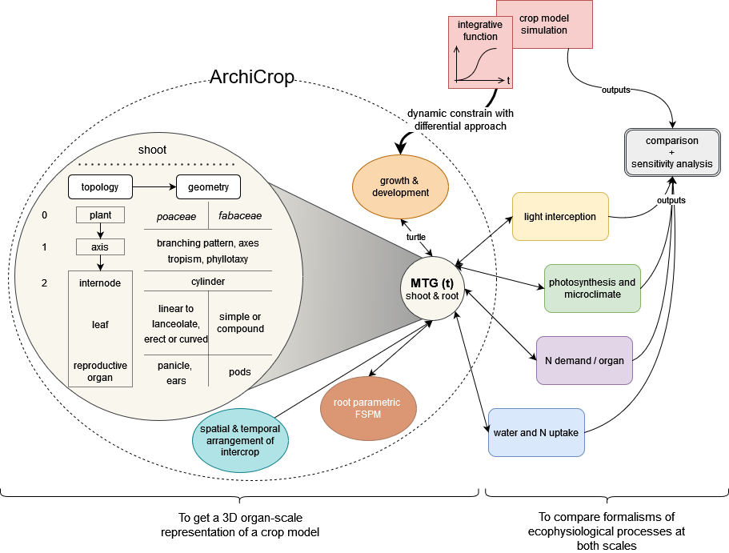
Figure 1 : Schéma conceptuel de ArchiCrop et de la méthodologie de l’analyse des formalismes à l’échelle de la culture et à l’échelle de l’organe, décrite dans le chapitre 2.

Définition formelle du modèle ArchiCrop
ArchiCrop est un modèle paramétrique 3D structurel et dynamique, aérien, visant à simuler l’architecture dynamique des cultures annuelles ou pluriannuelles en association, principalement de céréales et de légumineuses. Inspiré du modèle ADEL (Fournier et al., 2003), ArchiCrop relève davantage du SPM (Structural Plant Model), étant donné que la croissance des plantes n’est pas due au fonctionnement de la plante, par le biais de l’acquisition des ressources du milieu. La croissance n’est pas non plus paramétrée localement, pour chaque organe, mais contrainte globalement, sur toute la plante. On s’attachera principalement, dans ce travail, à contraindre avec des sorties dynamiques de modèles de cultures, mais on pourrait également contraindre ArchiCrop avec des données in situ afin de reconstruire une parcelle en dynamique avec de la variabilité.

Le modèle ArchiCrop peut être formalisé de la manière suivante :

$$\left(Ω, ω, τ\right) ⟼ ψ \left(Ω, ω\right) ∘ χ\left(τ\right)$$

Où $τ$est le temps thermique ;
$Ω, ω$ sont les paramètres du modèle, respectivement l’ensemble des paramètres génériques et l’ensemble des paramètres spécifiques ;
$ψ\left(Ω, ω\right)$ est la fonction de transformation des paramètres en MTG d’une plante potentielle ;
$χ\left(τ\right)$ est l’ensemble des séries temporelles qui contraignent la dynamique du modèle.

Topologie et géométrie
Dans la structure de la plante, on différencie la topologie, c’est-à-dire les liaisons entre les organes, et la géométrie, c’est-à-dire l’articulation de la plante dans l’espace tridimensionnel. Ces informations sont contenues dans un MTG (Multiscale Tree Graph, Pradal and Godin, 2020). Les éléments de la plante sont ainsi organisés sur différentes échelles, et connectés entre eux. Les échelles sont communes à toutes les plantes arables, monocot et dicot (cf Tableau 1). À chaque élément, qui est un sommet du MTG, est associé un ensemble de paramètres géométriques.
Parmi eux, certains sont génériques. Par exemple, tous les axes sont décrits par un angle d’insertion avec son axe de rattachement ou le sol, et une courbure, possiblement nulles. Les entrenœuds qui constituent les axes sont représentés sous forme de cylindres, avec une longueur et un diamètre. La phyllotaxie est définie comme l’angle entre deux feuilles ou axes de rangs successifs. Il est possible de faire suivre une distribution uniforme ou gaussienne à l’angle phyllotactique, en définissant une demi-amplitude autour de la valeur moyenne, pour réduire l’auto-ombrage par exemple. Les feuilles, des surfaces courbes, et les organes reproducteurs, des volumes de révolution, sont décrits par une forme, une longueur, un ratio longueur/largeur, un angle d’insertion et une courbure (Fournier and Pradal, 2012 ; Evers et al., 2005). On définira un facteur de réduction pour les dimensions des ramifications et de leurs phyto-éléments par rapport à l’axe principal.
On connaît bien les relations entre les paramètres géométriques dans une plante (pour les graminées : Fournier and Andrieu, 2000 ; Fournier et al., 2003, 2005, 2007 ; Abichou et al., 2018).
Bien qu’un effort de généricité soit fait, d’autres propriétés, concernant notamment la forme des feuilles, la forme et l’emplacement des organes reproducteurs, ou encore la présence d’éléments supplémentaires, comme les vrilles et les stipules chez les légumineuses, sont espèce-dépendants. Elles impliquent non seulement de considérer des paramètres spécifiques, mais aussi des fonctions et des règles topologiques particulières. Des éléments sont présentés dans le tableau ci-dessous, pour les graminées et les légumineuses.

Tableau 1 : Spécificités topologiques et géométriques des graminées et des légumineuses pour chaque échelle du MTG
 | Échelle | Éléments | Topologie |  | Géométrie
 |  |  | Graminées | Légumineuses | Graminées | Légumineuses
0 | Plante |  | - | - | - | -
1 | Axe | Axe principal | - | - | Port érigé | Port érigé ou prostré
 |  | Ramifications | Talles basales | Espèce-dépendant | Talles orthotropes | ?
2 | Phytomère |  | 1 entrenœud + 1 feuille ou 1 organe reproducteur | 1 entrenœud + 1 ou 2 feuilles ou 1 organe reproducteur | - | -
3 | Organe | Entrenœud | “entre-ligules” | Parfois des vrilles terminales | - | -
 |  | Feuille | - | Parfois des stipules à la place ou en plus des feuilles | Forme de la lame définie comme une variation de largeur le long de la nervure centrale (Prévot et al., 1991)  Loi de Weibull pour la répartition des longueurs de feuilles sur la hauteur de la plante | Simple ou composée, avec pétiole(s) et limbe(s)
 |  | Organe reproducteur | Terminal | Terminal ou axillaires | Panicule ou épi (voir forme approximée) | Gousse plus ou moins allongée (sphère pour les lentilles, cylindre longiligne pour le niébé)

Développement
Le développement des organes définit la temporalité de l’apparition et de fin de croissance des organes. On compte en temps thermique. Le développement se traduit comme la considération d’une dimension temporelle dans le MTG. On parle de MTG+t.
Les axes croissent entrenœud par entrenœud. A chaque phyllochrone, une nouvelle feuille apparaît, et avec cela un nouvel entrenœud. La croissance des entrenœuds et des feuilles s’étend sur des durées respectives qui sont des fonctions linéaires du phyllochrone, comme approximations de fonctions logistiques (Fournier et al., 2005). La ramification peut être immédiate ou retardée en fonction des espèces, d’où l’introduction d’un paramètre correspondant au délai de ramification, fonction du phyllochrone, pouvant être nul. Le développement cellulaire d’une feuille de graminée s’effectuant à la base de celles-ci, la croissance se fait de la pointe à la base de la feuille mature. Une feuille s’arrête de croître et devient mature à partir de l’apparition de la ligule à sa base. Les feuilles de légumineuses ont une croissance homomorphe. Dans les deux cas, la forme d’une feuille peut être reconstruite à tout stade de développement (cf Figure 2, Fournier and Pradal, 2012). L’apparition des organes reproducteurs peut être paramétré par une phénologie connue, ou contraint par de la mesure ou un modèle. La sénescence peut être paramétrée, par exemple en admettant que les portions de feuilles et les talles meurent à partir d’un âge défini, ou être contrainte par un modèle de culture qui calcule le LAI sénescent.
ArchiCrop fournit le MTG+t d’une architecture potentielle (cfFigure 3). En fonction des contraintes sur la dynamique, qui peuvent intégrer des stress par exemple, on obtient une plante finale qui peut ne pas correspondre à la plante potentielle.
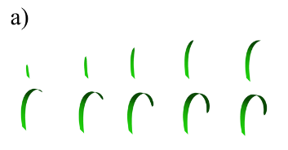
Figure 2 : Evolution dynamique de la surface d’une feuille de graminées dans ADEL (source : Fournier and Pradal, 2012).

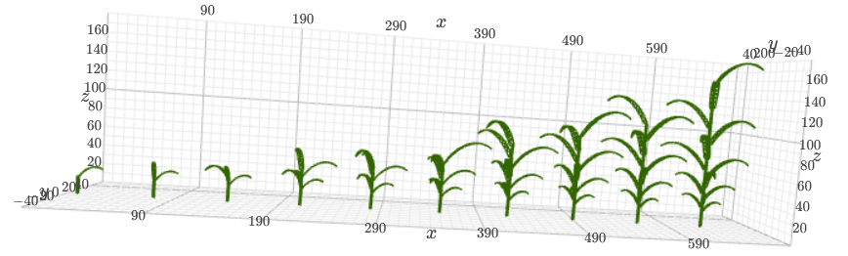
Figure 3 : Représentation d’une graminée en croissance avec le modèle ArchiCrop.

Exemple pour une contrainte sur la dynamique du LAI
L’enjeu d’une contrainte sur la dynamique du LAI est double : (1) répartir l’incrément de surface foliaire par pas de temps parmi les organes en croissance, et (2) calculer le gain de longueur des feuilles par incrément de surface.
La répartition du gain de surface par pas de temps peut se faire de plusieurs manières en fonction de l’hypothèse choisie. On peut imaginer une hypothèse neutre où tous les organes photosynthétiques auraient la même vitesse de croissance, par catégorie d’organes, ou bien considérer une dominance apicale avec un gradient sur la hauteur. Ou alors, dans un système ramifié, on peut prioriser les axes principaux par rapport aux axes secondaires. On peut aussi déformer les éléments, comme par exemple modifier la largeur des feuilles, afin de simuler de la plasticité. Ce choix dépend des connaissances acquises sur l’espèce à modéliser.
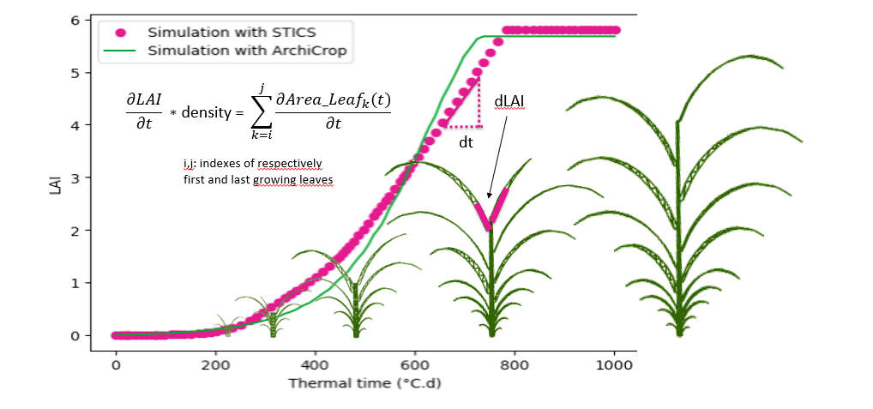
Figure 4 : Représentation imagée de la répartition du gain de surface foliaire entre les feuilles en croissance. Sur la figure, ArchiCrop n’est pas contraint, mais certains paramètres (le phyllochrone et la longueur maximale de la plus longue feuille) ont été ajustés sur une simulation du modèle de culture STICS pour le maïs, pour s’assurer dans un premier temps d’être capable de reproduire la dynamique de LAI simulée par STICS. Les paramètres d’ArchiCrop n’étant pas encore bien calibrés pour une espèce donnée, le résultat ci-dessus n’est présenté qu’à titre d’illustration. De plus, l’objectif est que la croissance des organes soit contrainte par la simulation avec le modèle de culture, ce qui n’est pas encore implémenté.

Un fois qu’un gain en surface a été alloué à chaque organe en croissance, et notamment aux feuilles, il s’agit de calculer le gain de longueur correspondant à la surface gagnée par feuille. En d’autres termes, de combien de centimètres pousse la feuille pour une surface donnée dans un temps donné ? Afin de définir cela, on adopte une approche intégro-différentielle.
Pour les graminées, la paramétrisation temporelle de la surface foliaire d’une feuille est la suivante :
- $A_{normalized }= 2 \left|\int_{0}^{1}{C\left(s_{t}\right)ds_{t}}\right|$
- $A=A_{scaled }= 2w \left|\int_{0}^{L}{C\left(\frac{s_{t}}{L}\right)d\frac{s_{t}}{L}}\right|$
Où :
- A est l’aire (ou surface) foliaire d'une feuille ligulée, en cm² ;
- t est le temps thermique, en ºC.jour ;
- C est la courbe de l’évolution de la largeur le long de la nervure centrale de la feuille, depuis la pointe et jusqu’à la base ;
- s_{t} est l’abscisse curvilinéaire de la nervure centrale ou longueur de la feuille, en cm, en fonction du temps thermique t, tel que : $ds_{t}=\sqrt{dx_{t}^{2}+dy_{t}^{2}}$ , avec x et y les coordonnées de chaque point de la nervure centrale, dans un plan vertical ;
- L est la longueur finale de la feuille ligulée, en cm ;
- w est la largeur maximale de la feuille, en cm, obtenue à partir du ratio largeur/longueur et de L.
On pose : l_{t} = s_{t}/L.
L’objectif est de trouver, à chaque pas de temps et pour chaque feuille en croissance à laquelle un gain de surface foliaire dA/dt a été alloué, de quelle longueur g_{dt} la feuille va pousser.
- $\frac{dA}{dt}=2w \left|\int_{g_{t-dt}}^{g_{t}}{C\left(l_{t}\right)} dl_{t}\right|$
C étant un polynôme de second degré pour les feuilles de graminées, donc au moins C⁰ sur [0,L], d’après le théorème fondamental de l’analyse, on peut écrire :
- $\frac{dA}{dt}=2w \left|F\left(g_{t}\right) - F\left(g_{t-dt}\right)\right|$
Où F est la primitive de C, donc un polynôme de degré 3.
Donc :
- $F\left(g_{t}\right)= \left|\frac{1}{2w}\frac{dA}{dt}+ F\left(g_{t-dt}\right)\right|$
Pour déterminer g(t), il faut trouver une racine de F réelle, positive et non nulle, dans un intervalle de valeurs réaliste par rapport à g(t-dt). On pourra opter pour une résolution numérique.

Implémentation
ArchiCrop est un package écrit en Python, et utilise des packages de OpenAlea (Pradal at al., 2008). La structure des plantes est modélisée avec le formalisme MTG (Pradal and Godin, 2020). La librairie graphique PlantGL (Pradal et al. 2007) permet de visualiser les scènes modélisées (cf Figure 5). ArchiCrop est sur GitHub (https://github.com/orianebro/ArchiCrop) et est destiné à être disponible sur OpenAlea.
La maintenance du code du modèle ArchiCrop se fait en suivant la politique de OpenAlea, qui s’inspire du Scientific Python Development Guide (https://learn.scientific-python.org/development/), afin d’adopter des pratiques qui permettront une meilleure expérience de réutilisation du modèle par la suite.

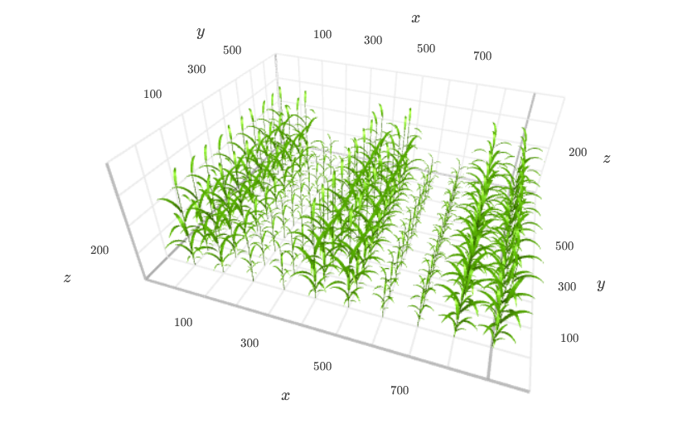
Figure 5 : Représentation 3D d’une scène PlantGL de graminées en cultures intercalaires, modélisées avec ArchiCrop.

Spécification
Le modèle paramétrique structurel dynamique ArchiCrop est développé avec une ambition de généricité, de sorte qu’il puisse être adapté à un panel assez diversifié d’espèces cultivées, principalement de graminées et de légumineuses. Les propriétés conservées entre les espèces sont paramétrables, comme par exemple, les dimensions des éléments, la phyllotaxie, ou le phyllochrone. Les caractères spécifiques, qu’ils concernent la topologie, la géométrie ou les règles de développement, doivent pouvoir être adaptées et spécialisées à l’aide de modules, comme pour les formes de feuilles et d’organes reproducteurs et leur positionnement dans le MTG.
Un cas d’étude sera réalisé avec l’association sorgho-niébé car: (1) c’est une association d’espèces tropicales, ce qui permet de diversifier par rapport à des associations d’espèces tempérées largement choisies par les autres parties prenantes du projet INTERCROPVALUES ; (2) une autre doctorante travaille en parallèle sur la calibration et l’évaluation du modèle STICS pour des associations tropicales, dont celle-là ; (3) nous disposons de données expérimentales pour l’association sorgho-niébé (expérimentation de Myriam Adam et de Michel Ghanem dans l’équipe PhenoMEn, AGAP), ainsi que pour chacune des espèces (pour le sorgho : Clerget, 2004 ; N’Diaye, 2018).
Si l’on connait les règles topologiques, géométriques et développementales d’une espèce, il est possible d’adapter le modèle à cette espèce. De plus, pour les graminées, le formalisme d’ArchiCrop est compatible avec celui du modèle ADEL (Fournier et al., 2003). Il est donc envisageable de simuler des scénarios avec diverses associations, néanmoins la calibration du modèle pour les nouvelles espèces reste chronophage.

Application à l’interception de la lumière
Il s’agit d’étudier l’effet de la variabilité des traits architecturaux des plantes sur l’interception de la lumière par les cultures.

Plan expérimental
Il s’agira de déterminer les traits architecturaux à faire varier. Pour chaque espèce, on définit un espace de paramètres. Pour chaque trait architectural, on fixe une distribution des valeurs dans un intervalle.
Dans le cas d’une contrainte sur les dynamiques du LAI et de la hauteur du couvert par un modèle de culture, on choisit les traits suivants : la longueur de la plus grande feuille, le ratio largeur/longueur des feuilles, le nombre de phytomères par plante, la longueur des entrenœuds, le phyllochrone, le nombre de ramifications, les angles d’insertion des feuilles et des ramifications, la courbure des feuilles, l’angle phyllotactique. Sur la Figure 6, on peut observer la variabilité des courbures de feuilles de différentes variétés de maïs et de blé, à titre d’exemple.
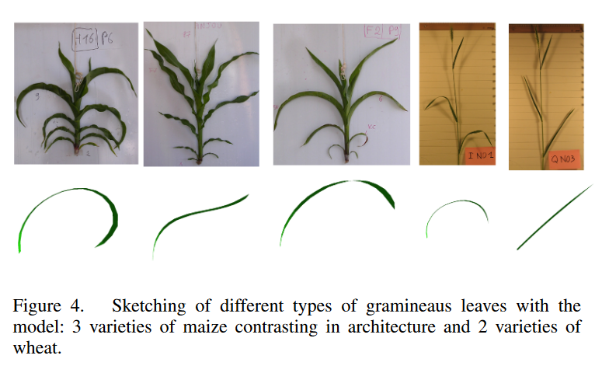Figure 6 : Représentation de différents types de feuilles de graminées avec le modèle ADEL : 3 variétés de maïs et 2 variétés de blé (source : Fournier and Pradal, 2012).

Les distributions des valeurs des trait architecturaux peuvent être définies en utilisant la littérature ou l’expertise. Ce seront souvent des distributions uniformes entre deux bornes ou gaussiennes autour d’une valeur. Il faut ensuite réaliser un échantillonnage de l’espace des paramètres. Il faut générer suffisamment de valeurs de paramètres. Différentes méthodes d’échantillonnage peuvent être utilisées : échantillonnage aléatoire, échantillonnage en hypercube latin, etc.

Simulations
Une simulation avec le modèle de culture STICS v11-beta (Vezy et al., 2023) peut se traduire en une multitude d’architectures de plantes, des morphotypes, avec ArchiCrop. Pour chaque scène générée et à chaque pas de temps, on calcule l’interception de la lumière le modèle Caribu (Chelle and Andrieu 1998).

Analyse de sensibilité
Afin de d’identifier les traits architecturaux les plus déterminants pour les processus, on réalise une analyse de sensibilité. L'analyse de sensibilité évalue comment les variations de la sortie du modèle, ici le LIE (Light Interception Efficiency) et/ou le PAR (Photosynthetically Active Radiation) absorbé par exemple, peuvent être attribuées aux différentes sources d'entrée, ici les paramètres des traits architecturaux. On réalisera une analyse de sensibilité globale selon la méthode de Morris.

Résultats attendus
H1 : L’interception de la lumière simulée par STICS est acceptable au regard des simulations du FSPM, sauf en début de cycle de croissance lorsqu’il existe une forte hétérogénéité spatiale.
H2 : Le nombre de ramifications, la longueur des entrenœuds et la courbure des feuilles sont des traits architecturaux qui, à surfaces foliaires égales, influencent significativement l’interception de la lumière dans les cultures en mélange (Barillot et al., 2014, 2019).
H3 : La disposition spatiale (e.g. en rangées ou en damier) et temporelle (date de semis) influencent significativement les dynamiques de l’interception de la lumière dans les cultures en mélange.

Conclusion et organisation du temps
Dans cette thèse, une méthode pour évaluer in silico des formalismes pour les cultures associées dans les modèles de culture est développée et appliquée sur le modèle STICS, et de nouvelles approches pour améliorer la qualité de prédiction des modèles de culture seront proposées.
Un diagramme de Gantt inscrivant le déroulement de ma thèse dans le temps est proposé ci-dessous.

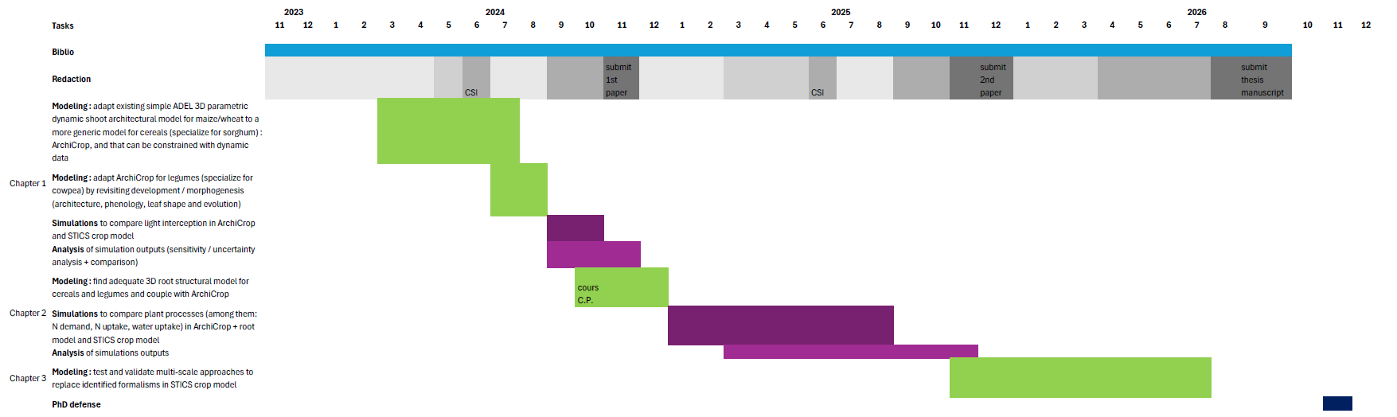

Figure 7 : Diagramme de Gantt

Références
Abichou, M., Fournier, C., Dornbusch, T., Chambon, C., de Solan, B., Gouache, D., Andrieu, B., 2018. Parameterising wheat leaf and tiller dynamics for faithful reconstruction of wheat plants by structural plant models. Field Crops Research 218, 213–230. https://doi.org/10.1016/j.fcr.2018.01.010
Bailey, B.N., 2018. A reverse ray-tracing method for modelling the net radiative flux in leaf-resolving plant canopy simulations. Ecological Modelling 368, 233–245. https://doi.org/10.1016/j.ecolmodel.2017.11.022
Barillot, R., Chambon, C., Fournier, C., Combes, D., Pradal, C., Andrieu, B., 2019. Investigation of complex canopies with a functional–structural plant model as exemplified by leaf inclination effect on the functioning of pure and mixed stands of wheat during grain filling. Annals of Botany 123, 727–742. https://doi.org/10.1093/aob/mcy208
Barillot, R., Combes, D., Huynh, P., Escobar-Gutiérrez, A.J., n.d. Analysing light competition in cereal/legume intercropping systems through Functional Structural Plant Models.
Barillot, R., Escobar-Gutiérrez, A.J., Fournier, C., Huynh, P., Combes, D., 2014. Assessing the effects of architectural variations on light partitioning within virtual wheat–pea mixtures. Annals of Botany 114, 725–737. https://doi.org/10.1093/aob/mcu099
Barillot, R., Louarn, G., Escobar-Gutiérrez, A.J., Huynh, P., Combes, D., 2011. How good is the turbid medium-based approach for accounting for light partitioning in contrasted grass–legume intercropping systems? Annals of Botany 108, 1013–1024. https://doi.org/10.1093/aob/mcr199
Berghuijs, H.N.C., Weih, M., van der Werf, W., Karley, A.J., Adam, E., Villegas-Fernández, Á.M., Kiær, L.P., Newton, A.C., Scherber, C., Tavoletti, S., Vico, G., 2021. Calibrating and testing APSIM for wheat-faba bean pure cultures and intercrops across Europe. Field Crops Research 264, 108088. https://doi.org/10.1016/j.fcr.2021.108088
Braghiere, R.K., Gérard, F., Evers, J.B., Pradal, C., Pagès, L., 2020. Simulating the effects of water limitation on plant biomass using a 3D functional–structural plant model of shoot and root driven by soil hydraulics. Annals of Botany 126, 713–728. https://doi.org/10.1093/aob/mcaa059
Brisson, N., Launay, M., Mary, B., Beaudoin, N., 2009. Conceptual Basis, Formalisations and Parameterization of the Stics Crop Model. Quae.
Chelle, M., Andrieu, B., 1998. The nested radiosity model for the distribution of light within plant canopies. Ecological Modelling 111, 75–91. https://doi.org/10.1016/S0304-3800(98)00100-8
Chimonyo, V.G.P., Modi, A.T., Mabhaudhi, T., 2016. Simulating yield and water use of a sorghum–cowpea intercrop using APSIM. Agricultural Water Management 177, 317–328. https://doi.org/10.1016/j.agwat.2016.08.021
Chimonyo, V.G.P., Modi, A.T., Mabhaudhi, T., 2015. Perspective on crop modelling in the management of intercropping systems. Archives of Agronomy and Soil Science 61, 1511–1529. https://doi.org/10.1080/03650340.2015.1017816
Clerget, B., 2004. Effect of photoperiod-sensitivity on yield and yield components of three sorghum varieties grown in West Africa (phdthesis). INAPG (AgroParisTech).
Colas, F., Gauchi, J.-P., Villerd, J., Colbach, N., 2021. Simplifying a complex computer model: Sensitivity analysis and metamodelling of an 3D individual-based crop-weed canopy model. Ecological Modelling 454, 109607. https://doi.org/10.1016/j.ecolmodel.2021.109607
Colbach, N., Beaudoin, N., Guyot, S., Villerd, J., Moreau, D., 2020. How to model crop-weed competition for soil resources: Connecting the STICS soil submodel to the FLORSYS weed dynamics model, in: XIIth Stics Users Seminar, Book of Abstracts XIIth Stics Users Seminar. Montpellier, France.
Corre-Hellou, G., Brisson, N., Launay, M., Fustec, J., Crozat, Y., 2007. Effect of root depth penetration on soil nitrogen competitive interactions and dry matter production in pea–barley intercrops given different soil nitrogen supplies. Field Crops Research 103, 76–85. https://doi.org/10.1016/j.fcr.2007.04.008
Corre-Hellou, G., Faure, M., Launay, M., Brisson, N., Crozat, Y., 2009. Adaptation of the STICS intercrop model to simulate crop growth and N accumulation in pea–barley intercrops. Field Crops Research 113, 72–81. https://doi.org/10.1016/j.fcr.2009.04.007
Dupraz, C., Wolz, K.J., Lecomte, I., Talbot, G., Vincent, G., Mulia, R., Bussière, F., Ozier-Lafontaine, H., Andrianarisoa, S., Jackson, N., Lawson, G., Dones, N., Sinoquet, H., Lusiana, B., Harja, D., Domenicano, S., Reyes, F., Gosme, M., Van Noordwijk, M., 2019. Hi-sAFe: A 3D Agroforestry Model for Integrating Dynamic Tree–Crop Interactions. Sustainability 11, 2293. https://doi.org/10.3390/su11082293
Evers, J.B., Bastiaans, L., 2016. Quantifying the effect of crop spatial arrangement on weed suppression using functional-structural plant modelling. J Plant Res 129, 339–351. https://doi.org/10.1007/s10265-016-0807-2
Evers, J.B., van der Werf, W., Stomph, T.J., Bastiaans, L., Anten, N.P.R., 2019. Understanding and optimizing species mixtures using functional–structural plant modelling. Journal of Experimental Botany 70, 2381–2388. https://doi.org/10.1093/jxb/ery288
Evers, J.B., Vos, J., Fournier, C., Andrieu, B., Chelle, M., Struik, P.C., 2005. Towards a generic architectural model of tillering in Gramineae, as exemplified by spring wheat (Triticum aestivum). New Phytologist 166, 801–812. https://doi.org/10.1111/j.1469-8137.2005.01337.x
Gaudio, N., Escobar-Gutiérrez, A.J., Casadebaig, P., Evers, J.B., Gérard, F., Louarn, G., Colbach, N., Munz, S., Launay, M., Marrou, H., Barillot, R., Hinsinger, P., Bergez, J.-E., Combes, D., Durand, J.-L., Frak, E., Pagès, L., Pradal, C., Saint-Jean, S., Van Der Werf, W., Justes, E., 2019. Current knowledge and future research opportunities for modeling annual crop mixtures. A review. Agron. Sustain. Dev. 39, 20. https://doi.org/10.1007/s13593-019-0562-6
Gaudio, N., Louarn, G., Barillot, R., Meunier, C., Vezy, R., Launay, M., 2022. Exploring complementarities between modelling approaches that enable upscaling from plant community functioning to ecosystem services as a way to support agroecological transition. in silico Plants 4, diab037. https://doi.org/10.1093/insilicoplants/diab037
Gaudio, N., Violle, C., Gendre, X., Fort, F., Mahmoud, R., Pelzer, E., Médiène, S., Hauggaard-Nielsen, H., Bedoussac, L., Bonnet, C., Corre-Hellou, G., Couëdel, A., Hinsinger, P., Steen Jensen, E., Journet, E.-P., Justes, E., Kammoun, B., Litrico, I., Moutier, N., Naudin, C., Casadebaig, P., 2021. Interspecific interactions regulate plant reproductive allometry in cereal–legume intercropping systems. Journal of Applied Ecology 58, 2579–2589. https://doi.org/10.1111/1365-2664.13979
Gerard, F., Gatz-Miller, H., Kerches Braghiere, R., Bea, S.A., Hinsinger, P., Pagès, L., Mayer, K.U., 2018. Coupling reactive transport processes with root system architecture and functions: principles and application examples., in: International Conference on Terrestrial Systems Research. Bonn, Germany.
Githui, F., Jha, V., Thayalakumaran, T., Christy, B.P., O’Leary, G.J., 2023. Resource sharing in intercropping models and a case study with APSIM in southern Australia. European Journal of Agronomy 142, 126680. https://doi.org/10.1016/j.eja.2022.126680
Hemmerling R., Kniemeyer O., Lanwert D., Kurth W., Buck-Sorlin G., 2008. The rule-based language XL and the modelling environment GroIMP illustrated with simulated tree competition. Functional Plant Biology 35, 739-750. https://doi.org/10.1071/FP08052
Jensen, E.S., Carlsson, G., Hauggaard-Nielsen, H., 2020. Intercropping of grain legumes and cereals improves the use of soil N resources and reduces the requirement for synthetic fertilizer N: A global-scale analysis. Agron. Sustain. Dev. 40, 5. https://doi.org/10.1007/s13593-020-0607-x
Jones, J.W., Antle, J.M., Basso, B., Boote, K.J., Conant, R.T., Foster, I., Godfray, H.C.J., Herrero, M., Howitt, R.E., Janssen, S., Keating, B.A., Munoz-Carpena, R., Porter, C.H., Rosenzweig, C., Wheeler, T.R., 2017. Brief history of agricultural systems modeling. Agricultural Systems 155, 240–254. https://doi.org/10.1016/j.agsy.2016.05.014
Justes, E., Bedoussac, L., Dordas, C., Frak, E., Louarn, G., Boudsocq, S., Journet, E.-P., Lithourgidis, A., Pankou, C., Zhang, C., Carlsson, G., Jensen, E.S., Watson, C., Li, L., 2021a. THE 4C APPROACH AS A WAY TO UNDERSTAND SPECIES INTERACTIONS DETERMINING INTERCROPPING PRODUCTIVITY. Front. Agr. Sci. Eng. 8, 387–399. https://doi.org/10.15302/J-FASE-2021414
Justes, E., Vezy, R., Munz, S., Paff, K., Bedoussac, L., Gaudio, N., Lecharpentier, P., Ripoche, D., Launay, M., 2021b. Recent advances in intercropping modelling: the new version of the STICS soil-crop model simulates consistently a wide range of bi-specific annual intercrops. Presented at the Conference on Intercropping for sustainability. Research developments and their application.
Kherif, O., Seghouani, M., Justes, E., Plaza-Bonilla, D., Bouhenache, A., Zemmouri, B., Dokukin, P., Latati, M., 2022. The first calibration and evaluation of the STICS soil-crop model on chickpea-based intercropping system under Mediterranean conditions. European Journal of Agronomy 133, 126449. https://doi.org/10.1016/j.eja.2021.126449
Larue, F., Fumey, D., Rouan, L., Soulié, J.-C., Roques, S., Beurier, G., Luquet, D., 2019. Modelling tiller growth and mortality as a sink-driven process using Ecomeristem: implications for biomass sorghum ideotyping. Annals of Botany 124, 675–690. https://doi.org/10.1093/aob/mcz038
Launay, M., Brisson, N., Satger, S., Hauggaard-Nielsen, H., Corre-Hellou, G., Kasynova, E., Ruske, R., Jensen, E.S., Gooding, M.J., 2009. Exploring options for managing strategies for pea–barley intercropping using a modeling approach. European Journal of Agronomy 31, 85–98. https://doi.org/10.1016/j.eja.2009.04.002
Levionnois, S., Pradal, C., Fournier, C., Sanner, J., Robert, C., 2023. Modeling the Impact of Proportion, Sowing Date, and Architectural Traits of a Companion Crop on Foliar Fungal Pathogens of Wheat in Crop Mixtures. Phytopathology® PHYTO-06-22-0197-R. https://doi.org/10.1094/PHYTO-06-22-0197-R
Li, S., van der Werf, W., Gou, F., Zhu, J., Berghuijs, H.N.C., Zhou, H., Guo, Y., Li, B., Ma, Y., Evers, J.B., 2024. An evaluation of Goudriaan’s summary model for light interception in strip canopies, using functional-structural plant models. in silico Plants diae002. https://doi.org/10.1093/insilicoplants/diae002
Louarn, G., Escobar Gutiérrez, A., Combes, D., 2013. ”Virtual grassland”: an OpenAlea package to deal with herbaceous plant architecture and grassland community dynamics, in: 7. International Conference on Functional Structure Plant Models, Proceedings of the 7th International Conference on Functional-Structural Plant Models. Finnish Society of Forest Science, Saariselkä, Finland, p. 371 p.
Louarn, G., Escobar-Gutiérrez, A., Migault, V., Faverjon, L., Combes, D., 2014. “Virtual grassland”: an individual-based model to deal with grassland community dynamics under fluctuating water and nitrogen availability. The Future of European Grasslands 242–244.
Louarn, G., Song, Y., 2020. Two decades of functional–structural plant modelling: now addressing fundamental questions in systems biology and predictive ecology. Annals of Botany 126, 501–509. https://doi.org/10.1093/aob/mcaa143
Ndiaye, M., 2018. Modélisation d’idéotypes variétaux de sorgho (Sorghum bicolor (L.) Moench) sur la base de la caractérisation du fonctionnement et du potentiel de sorghos multi-usages au Sénégal et utilisation pour raisonner des choix variétaux en relation aux environnements et usages.
Pagès, L., Bécel, C., Boukcim, H., Moreau, D., Nguyen, C., Voisin, A.-S., 2014. Calibration and evaluation of ArchiSimple, a simple model of root system architecture. Ecological Modelling, Special Issue of the 4th International Symposium on Plant Growth Modeling, Simulation, Visualization and Applications (PMA’12 ) 290, 76–84. https://doi.org/10.1016/j.ecolmodel.2013.11.014
Pagès, L., Pointurier, O., Moreau, D., Voisin, A.-S., Colbach, N., 2020. Metamodelling a 3D architectural root-system model to provide a simple model based on key processes and species functional groups. Plant and Soil 448. https://doi.org/10.1007/s11104-019-04416-z
Perthame, L., Rees, F., Cornilleau, X., Richard-Molard, C., Pradal, C., Jullien, A., 2023. SIMBAL: A structural-functional plant model to simulate C and N dynamics andshoot-root architecture of winter oilseed rape associated with legumes, in: Chen, T.-W., Fricke, A., Kahlen, K., Müller, S., Stützel, H. (Eds.), FSPM2023 - 10th International Conference on Functional-Structural Plant Model, Book of Abstracts of the 10th International Conference on Functional-Structural Plant Models. Berlin, Germany.
Ponce de León, M.A., Bailey, B., 2018. Evaluating Beer’s Law Approach for Light Interception in Diverse Canopy Architectures 2018, B13I-2246.
Postma, J.A., Lynch, J.P., 2012. Complementarity in root architecture for nutrient uptake in ancient maize/bean and maize/bean/squash polycultures. Annals of Botany 110, 521–534. https://doi.org/10.1093/aob/mcs082
Pradal C., Dufour-Kowalski S., Boudon F., Fournier C., Godin C., 2008. OpenAlea: a visual programming and component-based software platform for plant modelling. Functional Plant Biology 35, 751-760. https://doi.org/10.1071/FP08084
Pradal C., Boudon F., Nouguier C., Chopard J., Godin C., 2009. PlantGL: A Python-based geometric library for 3D plant modelling at different scales, Graphical Models, Volume 71, Issue 1, 1-21, https://doi.org/10.1016/j.gmod.2008.10.001
Pradal, C., Godin, C., 2020. MTG as a standard representation of plants in FSPMs, in: FSPM 2020 - 9th International Conference on Functional-Structural Plant Models. Hanovre / Virtua, Germany, pp. 86–87.
Sinoquet, H., Andrieu, B., 1993. The geometrical structure of plant canopies: characterization and direct measurement methods. pp. 131–158.
Sinoquet, H., Le Roux, X., Adam, B., Ameglio, T., Daudet, F.A., 2001. RATP: a model for simulating the spatial distribution of radiation absorption, transpiration and photosynthesis within canopies: application to an isolated tree crown. Plant, Cell & Environment 24, 395–406. https://doi.org/10.1046/j.1365-3040.2001.00694.x
Stomph, T., Dordas, C., Baranger, A., de Rijk, J., Dong, B., Evers, J., Gu, C., Li, L., Simon, J., Jensen, E.S., Wang, Q., Wang, Y., Wang, Z., Xu, H., Zhang, C., Zhang, L., Zhang, W.-P., Bedoussac, L., van der Werf, W., 2020. Chapter One - Designing intercrops for high yield, yield stability and efficient use of resources: Are there principles?, in: Sparks, D.L. (Ed.), Advances in Agronomy. Academic Press, pp. 1–50. https://doi.org/10.1016/bs.agron.2019.10.002
Traoré, A., Falconnier, G.N., Ba, A., Sissoko, F., Sultan, B., Affholder, F., 2022. Modeling sorghum-cowpea intercropping for a site in the savannah zone of Mali: Strengths and weaknesses of the Stics model. Field Crops Research 285, 108581. https://doi.org/10.1016/j.fcr.2022.108581
Vezy, R., Munz, S., Gaudio, N., Launay, M., Lecharpentier, P., Ripoche, D., Justes, E., 2023. Modeling soil-plant functioning of intercrops using comprehensive and generic formalisms implemented in the STICS model. Agron. Sustain. Dev. 43, 61. https://doi.org/10.1007/s13593-023-00917-5
Wallach, D., Nissanka, S.P., Karunaratne, A.S., Weerakoon, W.M.W., Thorburn, P.J., Boote, K.J., Jones, J.W., 2017. Accounting for both parameter and model structure uncertainty in crop model predictions of phenology: A case study on rice. European Journal of Agronomy, Uncertainty in crop model predictions 88, 53–62. https://doi.org/10.1016/j.eja.2016.05.013
Weber, J., Penn, J., 1995. Creation and rendering of realistic trees, in: Proceedings of the 22nd Annual Conference on Computer Graphics and Interactive Techniques - SIGGRAPH ’95. Presented at the the 22nd annual conference, ACM Press, Not Known, pp. 119–128. https://doi.org/10.1145/218380.218427
Zhu, J., van der Werf, W., Anten, N.P.R., Vos, J., Evers, J.B., 2015. The contribution of phenotypic plasticity to complementary light capture in plant mixtures. New Phytologist 207, 1213–1222. https://doi.org/10.1111/nph.13416

